漳州一中2016～2017学年第一学期期末考试
高二年物理理科试卷
一、选择题（本题共12小题，共40分。其中1-8题为单选题，每小题3分，每小题只有一个答案是符合要求；9-12题为多选题，每小题4分，每题至少有两个答案是正确的，多选或错选不得分，漏选得2分。）
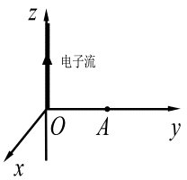
1．国际单位制中，不是电场强度的单位是
A．N/C B．V/m C．J/C D．Tm/s
2．如图，一束电子沿z轴正向流动，则在图中y轴上A点的磁场方向是
A．+x方向 B．-x方向 C．+y方向 D．-y方向
3．如图所示，用天平测量匀强磁场的磁感应强度，下列各选项所示的载流线圈匝数相同，边长NM相等，将它们分别挂在天平的右臂下方，线圈中通有大小相同的电流，天平处于平衡状态，若磁场发生微小变化，天平最容易失去平衡的是
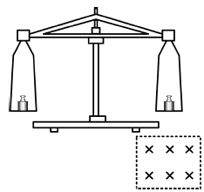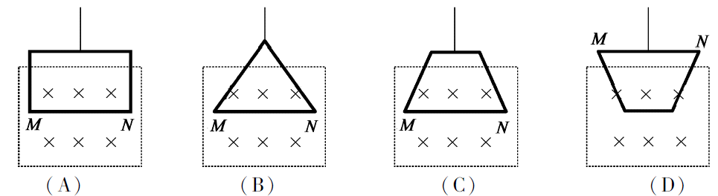
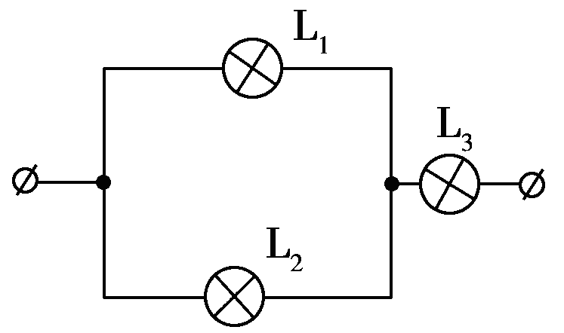
4．如图所示电路中，三个相同的灯泡额定功率是40 W，在不损坏灯泡的情况下，这三个灯泡消耗的总功率最大不应超过
A．40 W B．60 W C．80 W D．120 Wziyuanku.com
5．如图所示，平行板电容器带有等量异种电荷，与静电计相连，静电计金属外壳和电容器下极板都接地。在两极板间有一个固定在P点的点电荷，以E表示两板间的电场强度，E_{p}表示点电荷在P点的电势能，θ表示静电计指针的偏角。若保持下极板不动，将上极板向下移动一小段距离至图中虚线位置，则
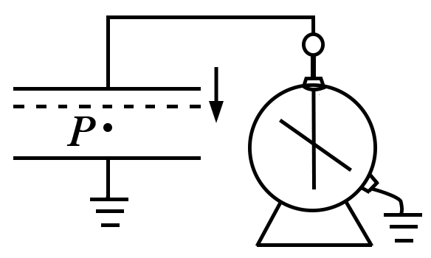
A．θ增大，E增大 B．θ增大，E_{p}不变
C．θ减小，E_{p}增大 D．θ减小，E不变
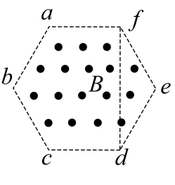
6．如图所示，正六边形abcdef区域内有垂直于纸面的匀强磁场。一带正电的粒子从f点沿fd方向射入磁场区域，当速度大小为v_{b}时，从b点离开磁场，在磁场中运动的时间为t_{b}，当速度大小为v_{c}时，从c点离开磁场，在磁场中运动的时间为t_{c}，不计粒子重力。则
A．v_{b}:v_{c}=2:2，t_{b}:t_{c}=1:2 B．v_{b}:v_{c}=1:2，t_{b}:t_{c}=2:1
C．v_{b}:v_{c}=2:1，t_{b}:t_{c}=2:1 D．v_{b}:v_{c}=1:2，t_{b}:t_{c}=1:2
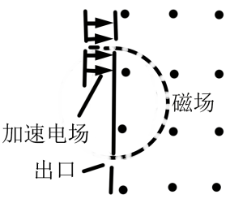
7．现代质谱仪可用来分析比质子重很多倍的离子，其示意图如图所示，其中加速电压恒定。质子在入口处从静止开始被加速电场加速，经匀强磁场偏转后从出口离开磁场。若某种一价正离子在入口处从静止开始被同一加速电场加速，为使它经匀强磁场偏转后仍从同一出口离开磁场，需将磁感应强度增加到原来的12倍。此离子和质子的质量比约为

A．11 B．12 C．121 D．144
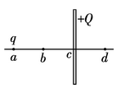
8．如图所示，一均匀带电+Q细棍，在过中点c垂直于细棍的直线上有a、b、c三点，a和b、b和c、c和d间的距离均为R，在a点处有一电荷量为q（q>0）的固定点电荷．已知$b$点处的场强为零，则d点处场强的大小为（k为静电力常量）
A．$k\frac{3Q}{R^{2}}$ B．$k\frac{\text{10}q}{9R^{2}}$ C．$k\frac{Q+q}{R^{2}}$ $来&源：ziyuanku.com D． $k\frac{9Q+q}{9R^{2}}$
9．关于重力不计的带电粒子在下列情况下所做的运动正确的是
A．带电粒子以速率v₀垂直于磁感线方向射入匀强磁场，将做类平抛运动
B．带电粒子以速率v₀平行于磁感线方向射入匀强磁场，将做匀速直线运动
C．带电粒子以速率v₀垂直于电场线方向射入匀强电场，将做匀速圆周运动
D．带电粒子以速率v₀平行于电场线方向射入匀强电场，将做匀变速直线运动

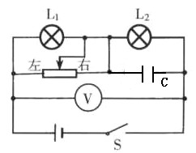
10．如图所示，电压表看作理想电表，电源电动势为E，内阻为r，闭合开关S，当滑动变阻器的滑片由左端向右端滑动时（灯丝电阻不变），下列说法正确的是
A．灯泡L₁变暗 B．小灯泡L₂变亮
C．电容器带电量减小 D．电压表读数变大
11．如图（a），螺线管内有平行于轴线的外加匀强磁场，以图中箭头所示方向为其正方向。螺线管与导线框abcd相连，导线框内有一小金属圆环L，圆环与导线框在同一平面内。当螺线管内的磁感应强度B随时间按图（b）所示规律变化时
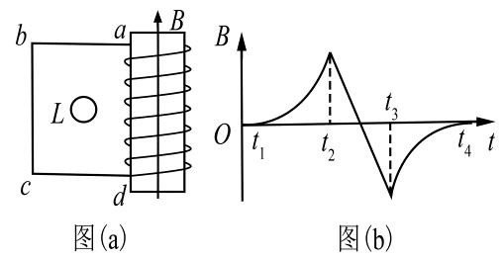
A．在t₁~t₂时间内，L有收缩趋势
B．在t₂~t₃时间内，L有扩张趋势
C．在t₂~t₃时间内，L内有逆时针方向的感应电流
D．在t₃~t₄时间内，L内有顺时针方向的感应电流
12．图为一个质量为m、电荷量为＋q的圆环，可在水平放置的足够长的粗糙细杆上滑动， 细杆处于磁感应强度为B的匀强磁场中，现给圆环向右的初速度v₀，在以后的运动过程中，圆环运动的速度图象可能是下图中的 资*源%库
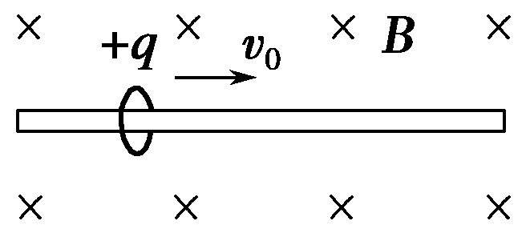
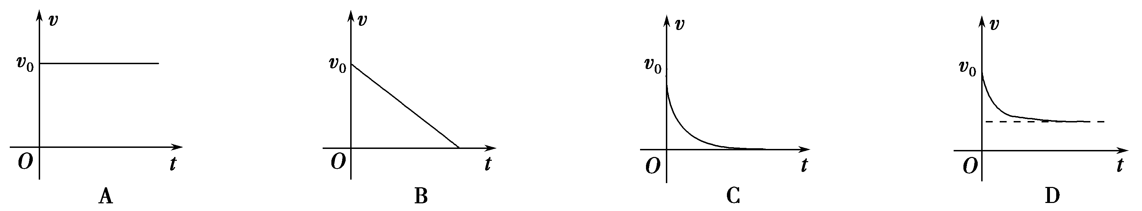
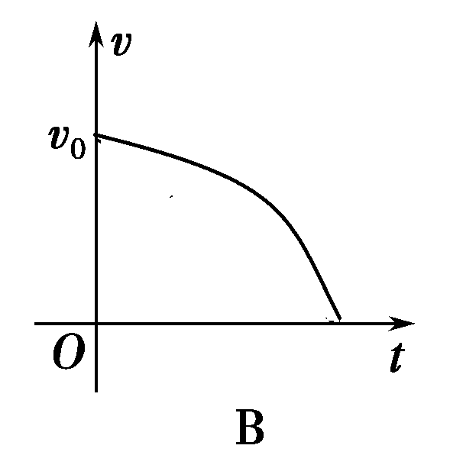

二、实验探究题（本题共2小题，第11小题8分，第12小题10分，共18分。）
13．（8分）在测量金属丝电阻率的实验中，可供选用的器材如下
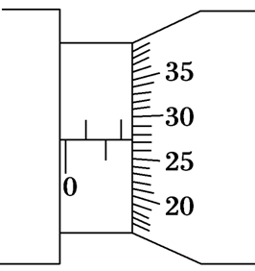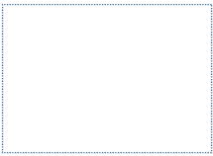
待测金属丝：R_{x}（阻值约4 Ω，额定电流约0.5 A）；
电压表：V（量程3 V，内阻约3 kΩ）；
电流表：A₁（量程0.6 A，内阻约0.2 Ω）；A₂（量程3 A，内阻约0.05 Ω）；
电源：E₁（电动势3 V，内阻不计）；E₂（电动势12 V，内阻不计）；
滑动变阻器：R（最大阻值约20 Ω）；
螺旋测微器；毫米刻度尺；开关S；导线．
（1）用螺旋测微器测量金属丝的直径，示数如图所示，读数为________mm．
（2）若滑动变阻器采用限流接法，为使测量尽量精确，电流表应选________、电源应选________（均填器材代号），在虚线框内完成电路原理图．
14．（10分）在物理课外活动中，李刚老师制作了一个简单的多用电表，图甲为电表的电路原理图．已知选用的电流表内阻R_{g}=10Ω、满偏电流I_{g}=10mA，当选择开关接3时为量程250 V的电压表．该多用电表表盘如图乙所示，下排刻度均匀，C为上排刻度线的中间刻度，为考察大家对多用电表的理解上排刻度线对应数值没有标出．
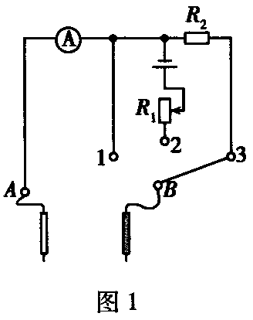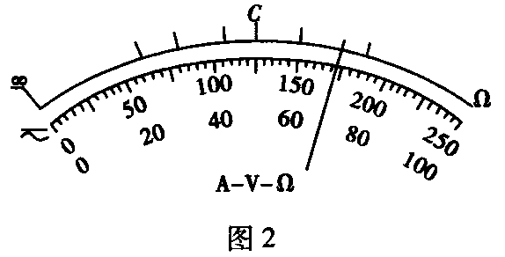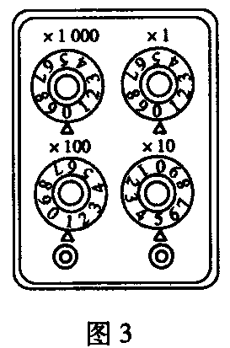

（1）若指针指在图乙所示位置，选择开关接1时其读数为________mA；选择开关接3时其读数为________V．
（2）为了测该多用电表欧姆挡的电阻和表内电源的电动势，李老师指导小明同学在实验室找到了一个电阻箱，设计了如下实验：
①将选择开关接2，红黑表笔短接，调节R₁的阻值使电表指针满偏．
②将多用电表红黑表笔与电阻箱相连，调节电阻箱使多用电表指针指在C处，此时电阻箱如图丙所示，则C处刻度应为________Ω．
③计算得到多用电表内电池的电动势为________V．（保留2位有效数字）
（3）调零后将电表红黑表笔与某一待测电阻相连，若指针指在图乙所示位置，则待测电阻的阻值为______Ω．（保留2位有效数字）
三、计算题（本题共4小题，第（1）小题8分，第（2）小题10分，第（3）小题10分，第（4）小题14分，共42分。解答应写出必要的文字说明、方程式和重要演算步骤。只写出最后答案的不能得分。有数值计算的题，答案中必须明确写出数值和单位。）
15．（8分）如图，两平行光滑金属导轨位于同一水平面上，相距l=0.5m，左端与一电阻R=4$Ω$相连；整个系统置于匀强磁场中，磁感应强度大小为B=2T，方向竖直向下。一质量为m=0.5kg、电阻为r=1$Ω$的导体棒ab置于导轨上，在水平外力作用下沿导轨以速度v=5m/s匀速向右滑动，滑动过程中始终保持与导轨垂直并接触良好。已知重力加速度大小为g=10m/s²，导轨的电阻可忽略。
求：（1）ab棒产生的电动势大小并判断棒ab端电势的高低；
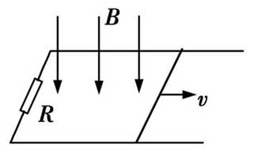
（2）水平外力F的大小资*源%库 ziyuanku.com。
a
b

WWW.ziyuanku.com

16．（10分）如图所示，质量为m、电荷量为q的带电粒子，以初速度v沿垂直磁场方向射入磁感应强度为B的匀强磁场，在磁场中做匀速圆周运动。不计带电粒子所受重力。
（1）求粒子做匀速圆周运动的半径R和周期T；
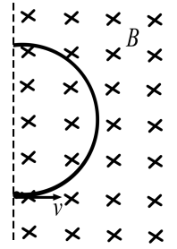
（2）为使该粒子做匀速直线运动，还需要同时存在一个与磁场方向垂直的匀强电场，求电场强度E的大小和方向。

WWW.ziyuanku.com

17．（10分）有一金属细棒ab，质量m=0.05kg，电阻不计，可在两条轨道上滑动，如图所示，轨道间距为L=0.5m，其平面与水平面的夹角为θ=37°，置于垂直于轨道平面向上的匀强磁场中，磁感应强度为B=1.0T，金属棒与轨道的动摩擦因数μ=0.5，（设最大静摩擦力与滑动摩擦力大小相等）回路中电源电动势为E=3V，内阻r=0.5Ω．求：
（1）为保证金属细棒不会沿斜面向上滑动，流过金属细棒ab的电流的最大值为多少？
（2）滑动变阻器R的阻值应调节在什么范围内，金属棒能静止在轨道上？
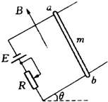
（g=10m/s²，sin37°=0.6，cos37°=0.8）

18．（14分）如图所示，在xoy平面坐标系中，x轴上方存在电场强度E=1000v/m、方向沿y轴负方向的匀强电场；在x轴及与x轴平行的虚线PQ之间存在着磁感应强度为B=2T、方向垂直纸面向里的匀强磁场，磁场宽度为d．一个质量m=2×10⁻⁸kg、带电量q=+1.0×10⁻⁵C的粒子从y轴上（0，0.04）的位置以某一初速度v₀沿x轴正方向射入匀强电场，不计粒子的重力．
（1）若v₀=200m/s，求粒子第一次进入磁场时速度v的大小和方向；
（2）要使以大小不同初速度射入电场的粒子都能经磁场返回，求磁场的最小宽度d；
（3）要使粒子能够经过x轴上100m处，求粒子入射的初速度v₀．
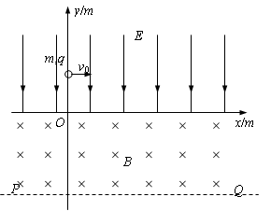
漳州一中2016～2017学年第一学期期末考试
高二年物理理科 参考答案
一、选择题（本题共12小题，共40分。其中1-8题为单选题，每小题3分，每小题只有一个答案是符合要求；9-12题为多选题，每小题4分，每题至少有两个答案是正确的，多选或错选不得分，漏选得2分。）
题号 | 1 | 2 | 3 | 4 | 5 | 6 | 7 | 8 | 9 | 10 | 11 | 12
答案 | C | A | A | B | D | B | D | B | BD | CD | AD | ABD
二、实验探究题（本题共2小题，第13小题8分，第14小题10分，共18分。）
13.（1）1．773[1．771～1．775间均正确] 2分
（2）A₁；E₁；每空2分
实验电路图如图所示：2分
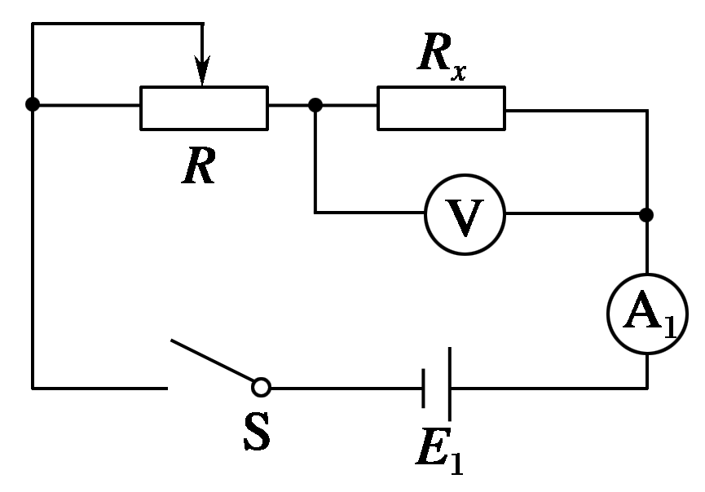
14. （1）6．9mA；173V（2）150Ω；1.5（3）67 每空2分

三、计算题（本题共4小题，第（1）小题8分，第（2）小题10分，第（3）小题10分，第（4）小题14分，共42分。解答应写出必要的文字说明、方程式和重要演算步骤。只写出最后答案的不能得分。有数值计算的题，答案中必须明确写出数值和单位。）
15. （1）由$E=\text{Blv}$ 2分
可得E=5V 1分
由右手定则可得，$来&源：ziyuanku.com$ϕ_{a}<ϕ_{b}$ 1分
（2）由平衡条件可得 F=F_{安} 1分
$F_{安}=\text{BIl}$ 1分
$I=\frac{E}{R+r}$ 1分
F=1N 1分
16. （1）由$\text{qvB}=m\frac{v^{2}}{r}$ 2分
可得 1分
由$T=\frac{2πR}{v}$ 1分
1分
（2） 方向竖直向下 2分
由$\text{Eq}=\text{qvB}$ 2分
可得 1分
17. 4分（1）当金属棒正要向上滑动时，摩擦力沿斜面向下并达最大，
此时通过金属棒的电流达到最大I₁ mgsinθ+μmgcosθ=I₁LB 3分
解得：I₁=1A 1分
6分（2）由$I_{1}=\frac{E}{R_{1}+r}$ 解得：R₁=2.5Ω 1分
当金属棒正要向下滑动时，摩擦力沿斜面向上并达最大，此时通过金属棒的电流最小为I₂ mgsinθ=μmgcosθ+I₂LB 3分
$I_{2}=\frac{E}{R_{2}+r}$ 解得：R₂=14.5Ω 1分
2.5Ω≤R≤14.5Ω 1分
18. 5分（1）跟据牛顿第二定律可得 1分
1分
1分
，
代入数据解得：v=200m/s，与x轴成45°角 各1分
4分（2）当初速度为0时粒子最容易穿过磁场 1分
${\text{Bqv}}_{y}=m\frac{v_{y}^{2}}{r}$ 2分
r=0.2m 1分
要使所有带电粒子都返回电场d=0.2m
另解：；
$$r=\frac{m\sqrt{v_{0}^{2}+v_{y}^{2}}}{\text{qB}}$$
$d=r−r\text{cos}θ=\frac{m\sqrt{v_{0}^{2}+v_{y}^{2}}}{\text{qB}}−\frac{{\text{mv}}_{0}}{\text{qB}}=\frac{m}{\text{qB}}\frac{v_{y}^{2}}{\sqrt{v_{0}^{2}+v_{y}^{2}}+v_{0}}$，
当时，
5分（3）对于不同初速度的粒子通过磁场的轨迹在x轴上的弦长不变
1分
设粒子第n次经过x=100m处
x₁+nv₀t=x n=2k+1（k=0,1,2,3，…） 1分
1分
x₁+（n-1）v₀t=x n=2k（k=1,2,3，…） 1分
1分

